МИНИСТЕРСТВО ФИНАНСОВ РОССИЙСКОЙ ФЕДЕРАЦИИ

ФЕДЕРАЛЬНОЕ КАЗНАЧЕЙСТВО
(КАЗНАЧЕЙСТВО РОССИИ)

ПРИКАЗ
30 апреля 2020 г. | № | 135
Москва

О внесении изменения в пункт 10 приказа Федерального казначейства
от 27 марта 2020 г. № 81 «Об организации работы Федерального казначейства, его территориальных органов и подведомственной организации по предупреждению распространения коронавирусной инфекции (COVID-19)»

В связи со служебной необходимостью приказываю:
внести в пункт 10 приказа Федерального казначейства
от 27 марта 2020 г. № 81 «Об организации работы Федерального казначейства, его территориальных органов и подведомственной организации по предупреждению распространения коронавирусной инфекции (COVID-19)» (в редакции приказа Федерального казначейства
от 9 апреля 2020 г. № 116) изменение, заменив словосочетание «по 30 апреля 2020 года» на словосочетание «по 11 мая 2020 года».
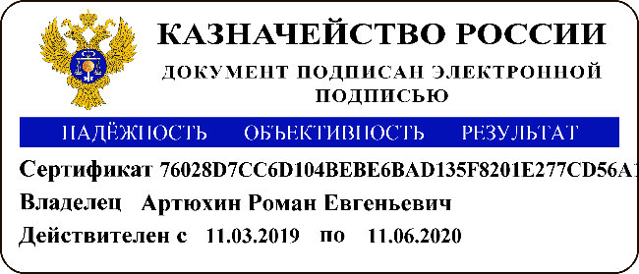

Руководитель Р.Е. Артюхин

